DEMO MAVERICK – THIẾT LẬP REVERSE RDP QUA TỆP LNK GIẢ MẠO HÓA ĐƠN ĐIỆN TỬ
I. TỔNG QUAN VÀ MÔI TRƯỜNG TRIỂN KHAI
- Mục tiêu báo cáo
  - Mô phỏng kỹ thuật Maverick thiết lập kết nối RDP ngược.
  - Mục tiêu kỹ thuật: Né tránh Windows Defender và Anti-virus thông thường.
- Thông tin môi trường Lab
  - Máy Nạn nhân (Victim): Windows 10, IP 192.168.1.1.
  - Máy Tấn công (Attacker/C2): Windows Server, IP 192.168.1.2.
  - Phân giải tên miền: Cấu hình file hosts trên cả 2 máy (mail.local.lab, victim.local.lab).
    - Máy C2C:
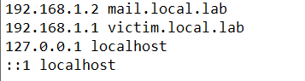
    - Máy Victim:
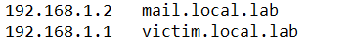
II. THIẾT LẬP HẠ TẦNG MẠNG VÀ MÁY CHỦ (INFRASTRUCTURE)
- Thiết lập hệ thống Email nội bộ
  - Cài đặt Mail Server (Hmail): Tạo domain local.lab và các tài khoản (c2c, victim).
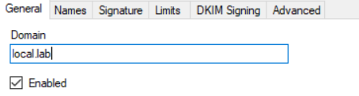
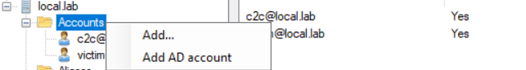
  - Cấu hình IP Ranges: Thiết lập vùng Local và Internet cho phép SMTP/POP3/IMAP.
    - Vùng Local:
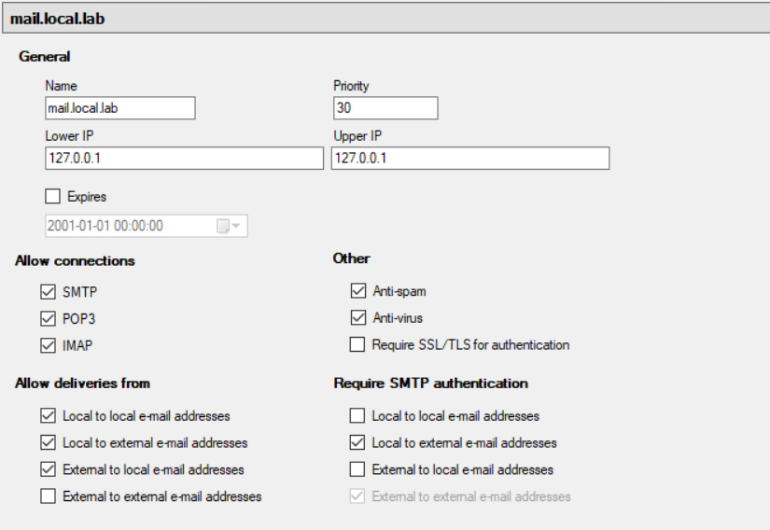
    - Vùng Internet:
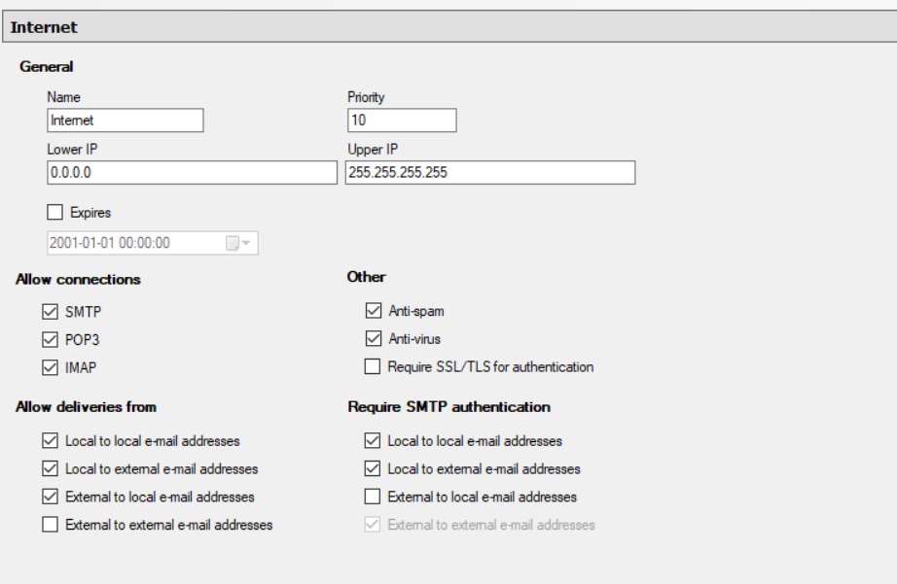
  - Cài đặt Mail Client: Cấu hình Mozilla Thunderbird trên cả máy Victim và C2.
    - Máy victim:
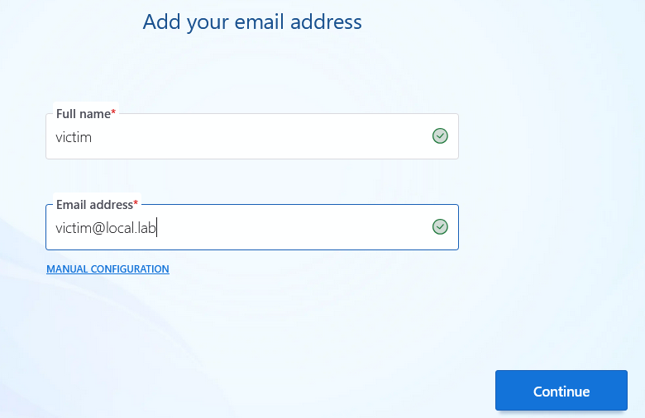
    - Máy C2C:
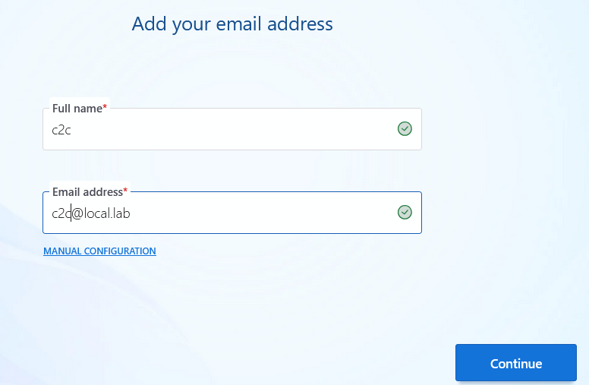

- Thiết lập máy chủ điều khiển (C2 Listener)
  - Cài đặt UltraVNC: Cấu hình mật khẩu và quyền truy cập.
    - Vào đường dẫn C:\Program Files\uvnc bvba\UltraVNC và chọn uvnc_settings.exe với mật khẩu abc123!
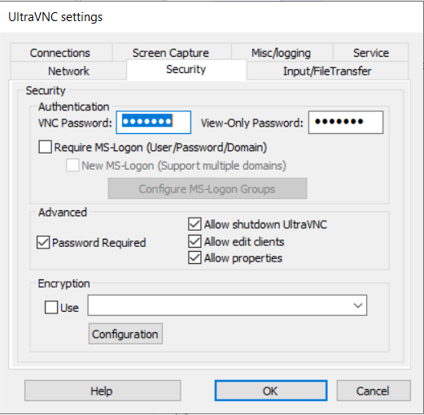
  - Cấu hình VNC Viewer: Thiết lập chế độ Listen Mode tại port 5500 để chờ kết nối ngược.
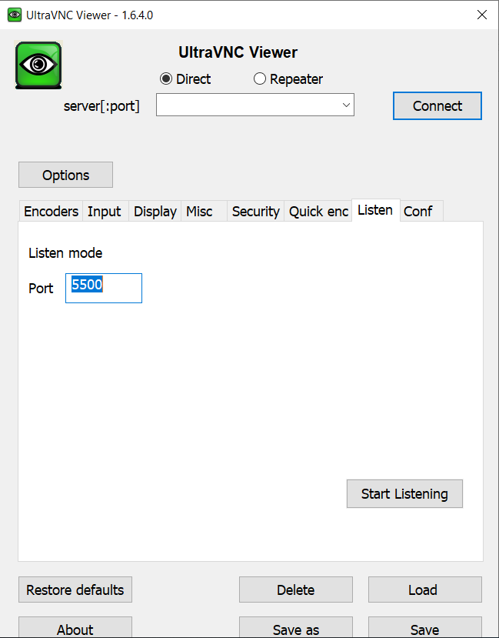
- Chuẩn bị Web Server và Payload Script
  - Script triển khai (deploy_ultravnc_noexit.ps1): Viết script PowerShell tự động tải UltraVNC, thiết lập mật khẩu và kết nối ngược về 192.168.1.2.
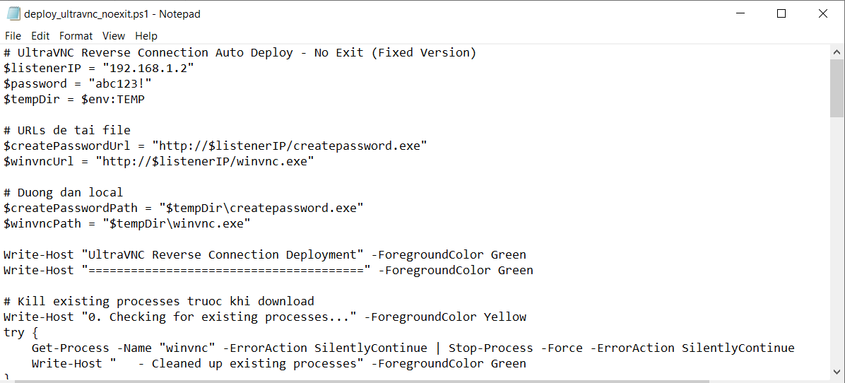
  - Cài đặt IIS: Để lưu trữ các file thực thi (createpassword.exe, winvnc.exe, deploy_ultravnc_noexit.ps1).
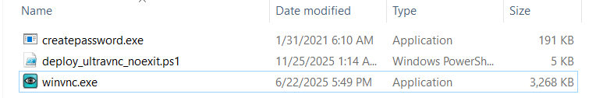
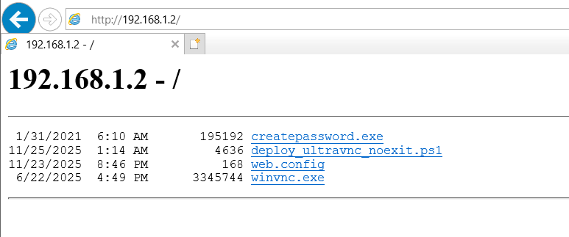

III. KỸ THUẬT TẠO MÃ ĐỘC VÀ NÉ TRÁNH (EVASION)
- Giai đoạn 1: Thử nghiệm Payload dạng rõ (Cleartext)
  - Phương thức: Tạo Shortcut trỏ đến PowerShell với lệnh tải script trực tiếp.
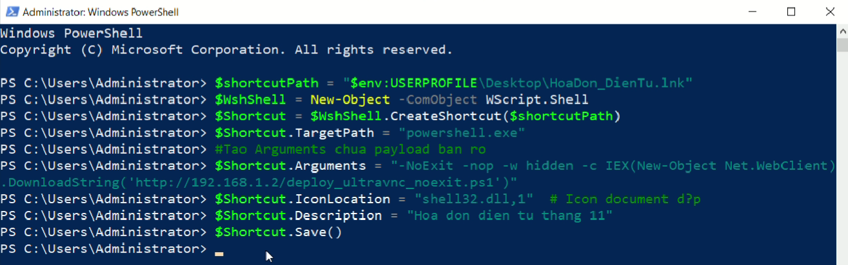
  - Kết quả: Thất bại. Windows Defender phát hiện hành vi và xóa file shortcut.
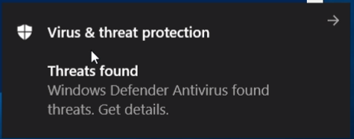
- Giai đoạn 2: Áp dụng kỹ thuật che giấu (Obfuscation)
  - Chuyển đổi lệnh tải script sang định dạng Base64. Kỹ thuật làm rối: Sử dụng cmd.exe kết hợp vòng lặp for để ghép chuỗi lệnh, tránh signature của AV.
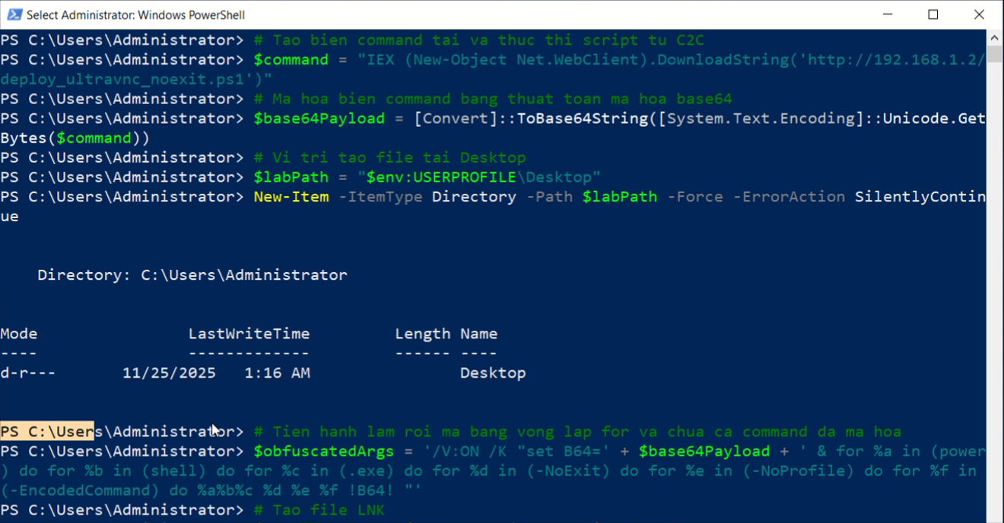
  - Kết quả: Thành công tạo file HoaDon_DienTu.lnk qua mặt được Windows Defender.
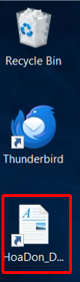
IV. KỊCH BẢN TẤN CÔNG THỰC TẾ (PHISHING SIMULATION)
Mô phỏng quá trình lừa đảo và tương tác của người dùng.
- Đóng gói và Ngụy trang
  - Nén file LNK vào tệp ZIP (HoaDon_DienTu.zip) để tránh kiểm tra định dạng file.
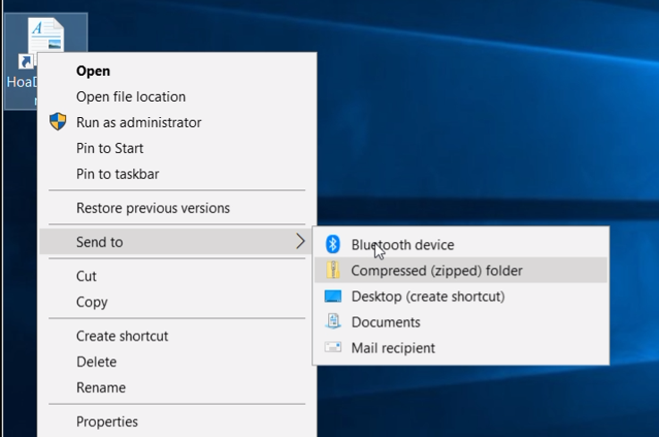

- Gửi Email Phishing
  - Soạn email giả mạo hóa đơn điện tử, đính kèm file ZIP độc hại gửi từ c2c@local.lab đến victim@local.lab.
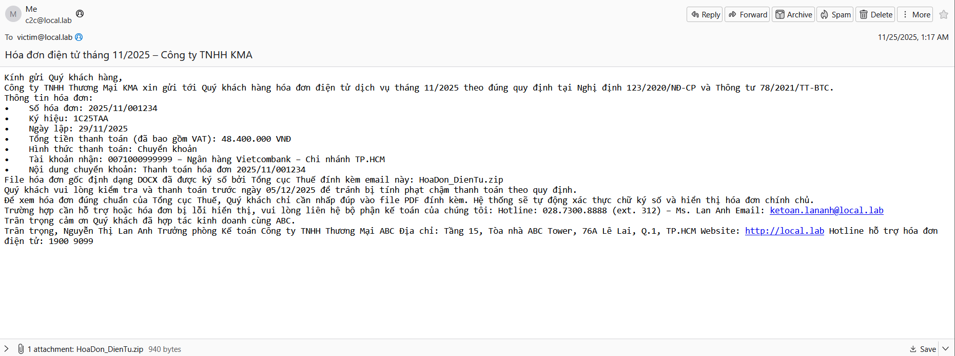
- Thao tác của Nạn nhân
  - Nạn nhân mở email, giải nén và kích hoạt file Shortcut.
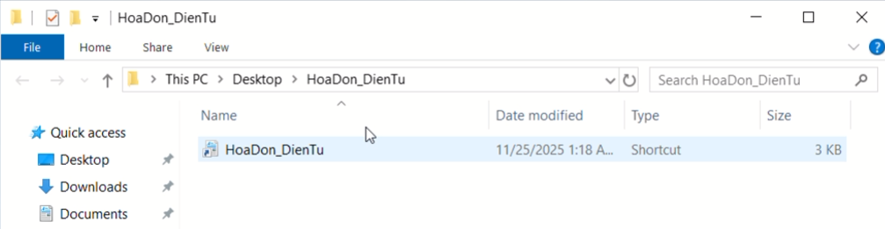
  - Script tự động chạy ngầm, tải và thực thi deploy_ultravnc_noexit.ps1. Khi thực thi deploy_ultravnc_noexit.ps1, nó cũng sẽ tải các thành phần của ultravnc, thiết lập mật khẩu và trỏ về cổng lắng nghe của máy chủ C&C.
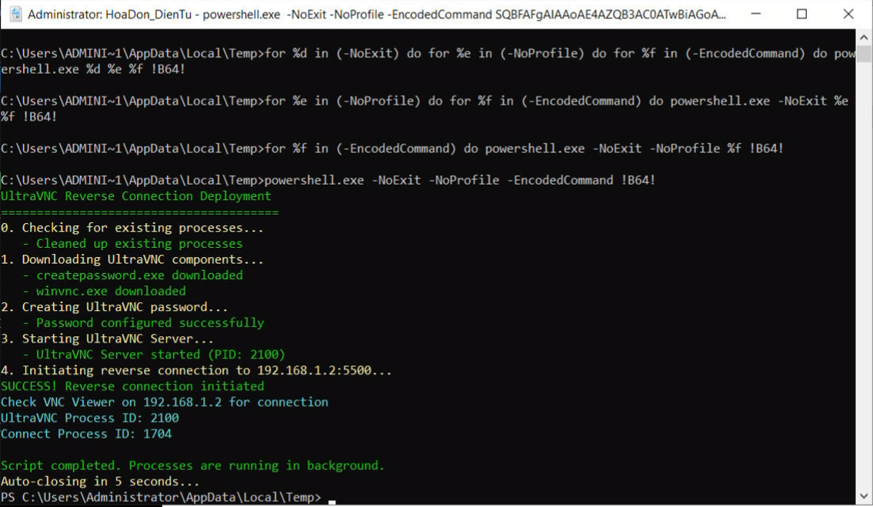
V. KẾT QUẢ VÀ ĐÁNH GIÁ
- Kết quả thực thi
  - Thiết lập thành công phiên kết nối RDP/VNC ngược về máy Attacker tại cổng 5500.
  - Attacker chiếm quyền điều khiển màn hình nạn nhân.
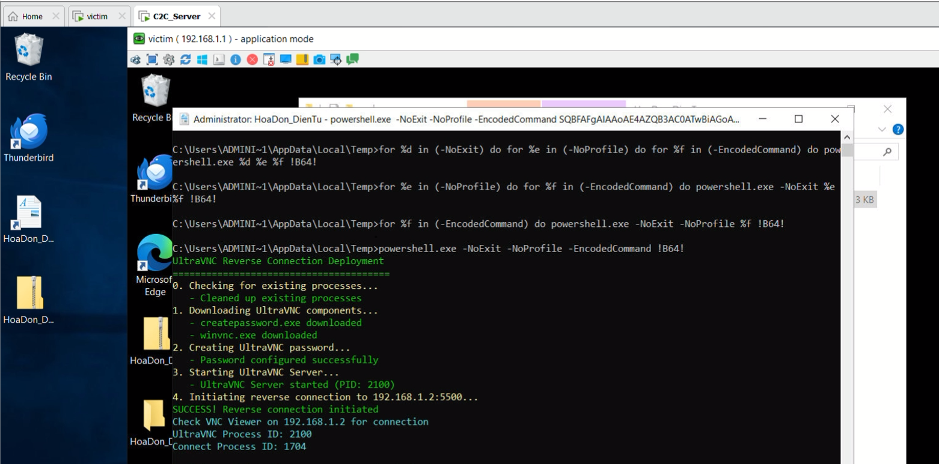
- Sơ đồ luồng tấn công
